2.6. Cài đặt và phân tích cơ chế hoạt động
Sau khi nghiên cứu lý thuyết, nhóm em tiến hành hiện thực thuật toán A* bằng ngôn ngữ Python. Để thuật toán hoạt động hiệu quả trên mô hình lưới (Grid Map), nhóm tập trung xử lý hai thành phần cốt lõi: hàm ước lượng (Heuristic) và vòng lặp tìm kiếm chính.
1. Hàm Heuristic (ước lượng khoảng cách)
Trong mô hình lưới cho phép di chuyển theo bốn hướng (lên, xuống, trái, phải), khoảng cách Manhattan được lựa chọn thay vì khoảng cách Euclid. Hàm Manhattan được tính theo công thức:
$$h(n)=∣x_{n}-x_{goal}∣+∣y_{n}-y_{goal}∣$$
Hàm này biểu diễn số bước tối thiểu cần di chuyển theo trục ngang và dọc để tới đích. Nhờ đó, thuật toán được định hướng đúng mà không bị ảnh hưởng bởi các đường chéo—những hướng di chuyển không tồn tại trên mô hình lưới 4 hướng.
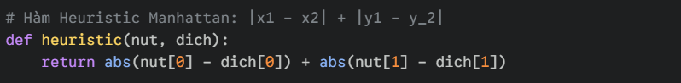
Hình 2.6: Hàm heuristic
2. Cơ chế tìm kiếm đường đi tối ưu (Thuật toán A*)
Thuật toán A* là trung tâm của quá trình tìm đường. Thay vì duyệt lần lượt tất cả các ô như thuật toán loang BFS, A* sử dụng Hàng đợi ưu tiên (Priority Queue) để quản lý tập các ô đang chờ được mở rộng, gọi là Open Set.
Quy trình hoạt động như sau:
- Tại mỗi bước, thuật toán luôn chọn ô có chi phí dự kiến nhỏ nhất theo công thức:
$$f(n)=g(n)+h(n)$$
Trong đó:
• $g(n)$: chi phí thực tế từ điểm bắt đầu đến ô hiện tại
• $h(n)$: chi phí ước lượng từ ô hiện tại đến đích
- Khi mở rộng một ô, thuật toán duyệt qua tất cả các ô hàng xóm. Nếu một ô là vật cản, nó sẽ bị bỏ qua ngay lập tức.
- Nếu ô hàng xóm có thể đi được, thuật toán tính chi phí mới $g_{new}$. Nếu $g_{new}$nhỏ hơn chi phí cũ của ô đó, thuật toán sẽ:
  - cập nhật lại giá trị $g(n)$và $f(n)$
  - cập nhật parent (dùng để truy vết đường đi sau khi tìm xong)
  - đưa ô đó trở lại Open Set nếu cần thiết
- Các ô sau khi đã mở rộng hoàn tất sẽ được đưa vào Closed Set, giúp thuật toán không xử lý lại chúng, tránh lặp vô hạn và tối ưu thời gian.
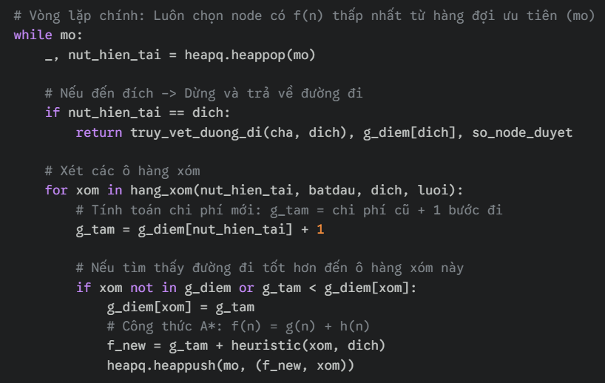
Hình 2.6: Đoạn code vòng lặp chính xử lý việc chọn đỉnh tối ưu
Việc sử dụng heapq (cấu trúc dữ liệu dạng Heap) giúp thao tác lấy phần tử có giá trị nhỏ nhất chỉ tốn độ phức tạp O(logN). Điều này góp phần cải thiện đáng kể hiệu suất của thuật toán, đặc biệt khi kích thước bản đồ lớn.
2.7. Kết quả thực nghiệm (Experimental Results)
Để đánh giá độ ổn định và khả năng hoạt động của thuật toán, nhóm em tiến hành thực nghiệm trên 3 kịch bản đại diện cho các tình huống tìm đường thực tế.

Kịch bản 1: Tìm đường cơ bản
- Thiết lập: Tìm đường từ nhà số 1 đến nhà số 5
- Quan sát: Đường đi trực tiếp bị chắn bởi các nhà số 2 và 3. Thuật toán tự động lựa chọn hướng vòng xuống dưới để tránh vật cản.
- Kết quả: Tìm được đường hợp lệ với tổng chi phí 8 bước.
- 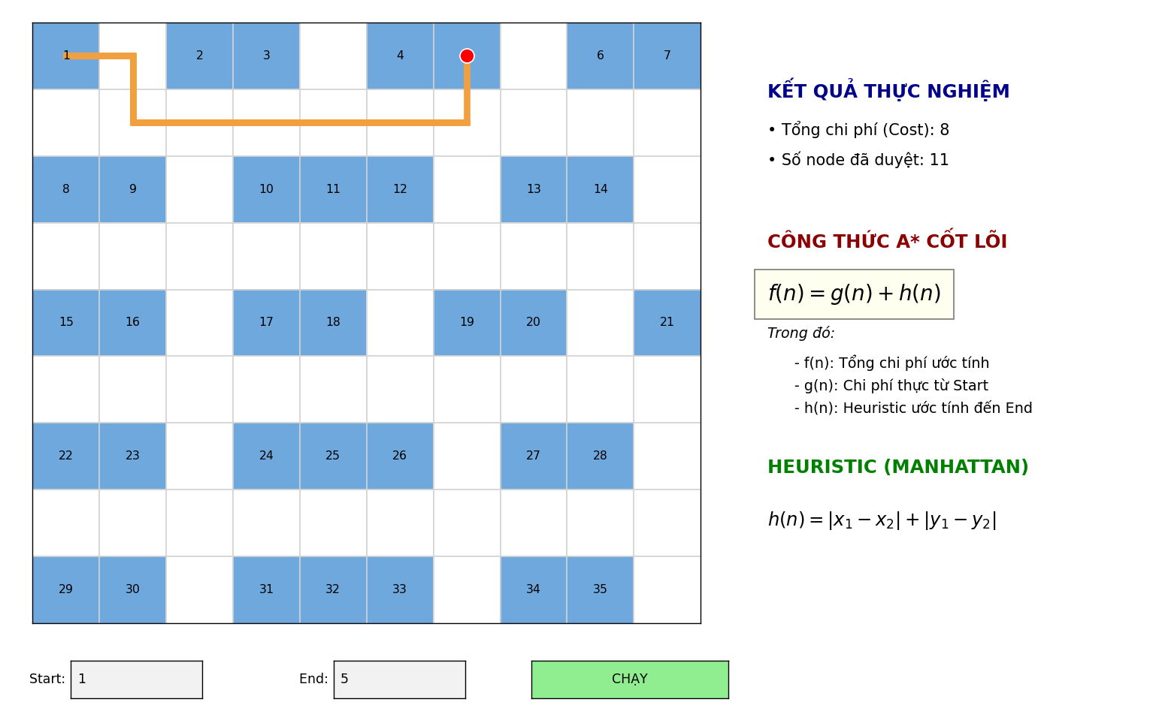
Hình 2.7.1: Kết quả tìm đường né vật cản đơn giản

Kịch bản 2: Tìm đường phức tạp (Xuyên bản đồ)
- Thiết lập: Đi từ góc trái trên (1) đến góc phải dưới (35).
- Kết quả: Đây là bài toán khó nhất. A* đã tìm được đường đi tối ưu, luồn qua các khe hẹp giữa các dãy nhà.
- Tổng chi phí: 16 bước
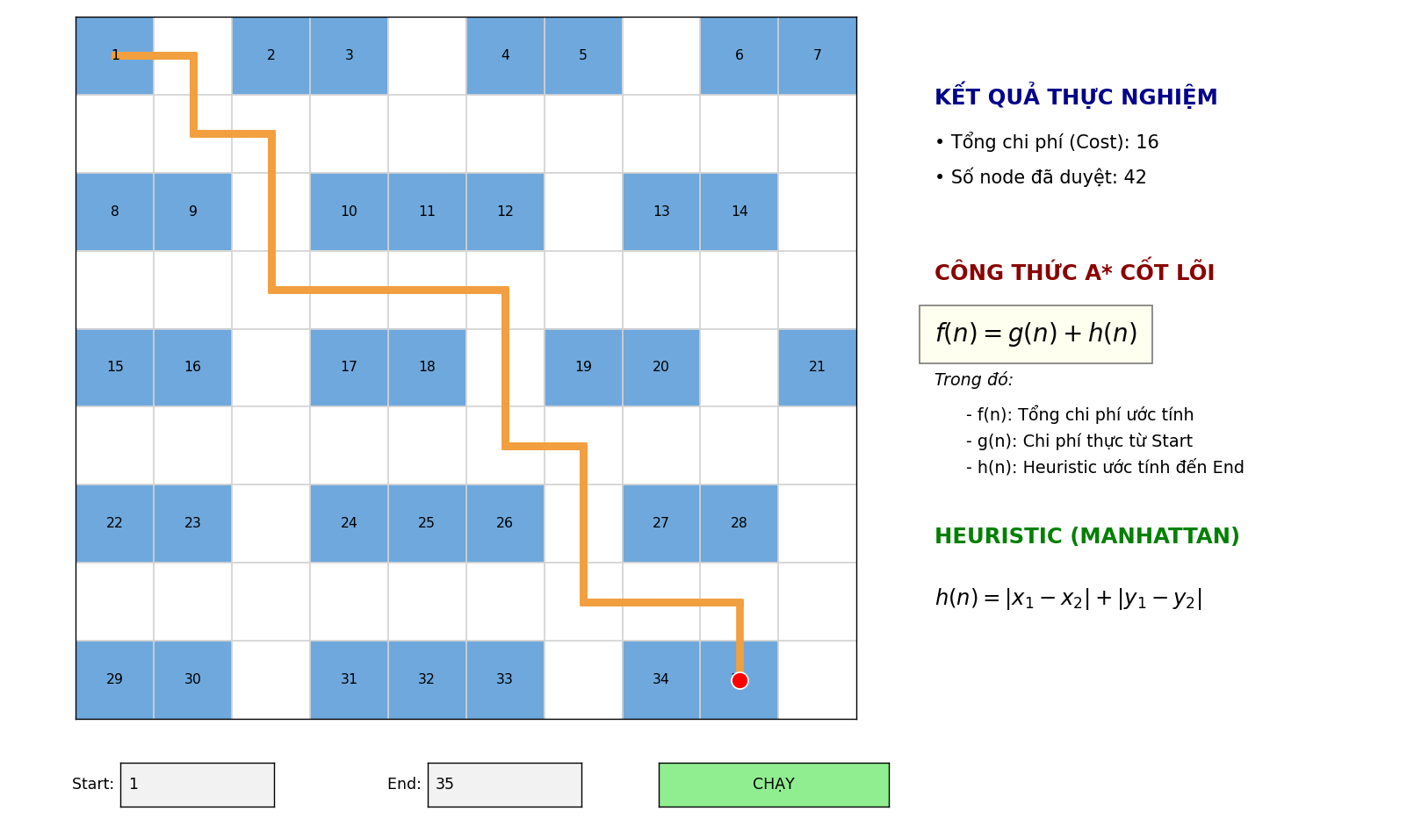
Hình 2.7.2: Kết quả thử nghiệm kịch bản phức tạp

Kịch bản 3: Xử lý vật cản dạng “góc chết”
- Thiết lập: Đi từ nhà số 2 đến nhà số 24
- Đặc điểm: Nhà 24 bị khuất sau một dãy nhà tạo thành “góc chết”.
- Kết quả: Thuật toán không bị kẹt, mà lựa chọn hướng vòng hợp lý để tiếp cận đích.
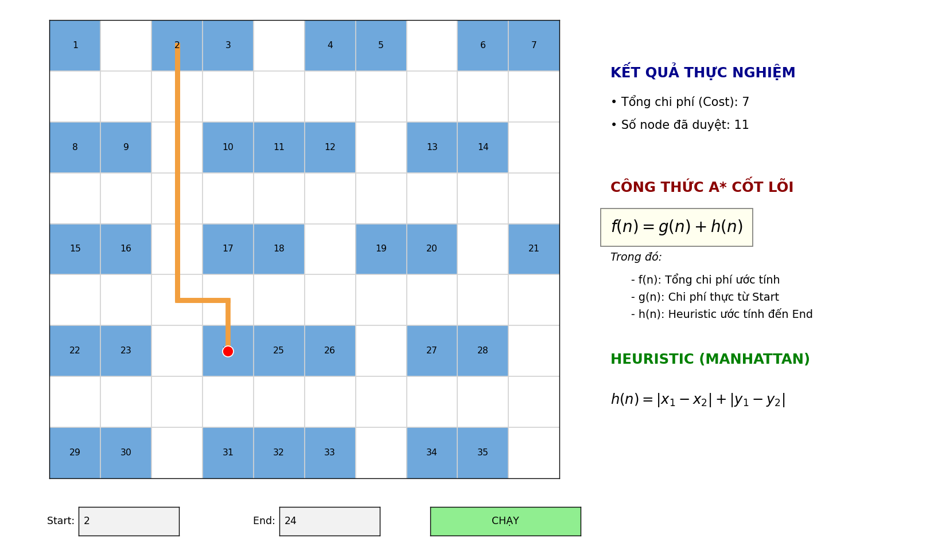
Hình 2.7.3: Thuật toán xử lý vật cản dạng góc chết

2.8. Đánh giá và Phân tích kết quả (Evaluation & Analysis)
Dựa trên các số liệu thu thập được, chúng em có những phân tích sâu hơn về hiệu năng:
Bảng tổng hợp số liệu:
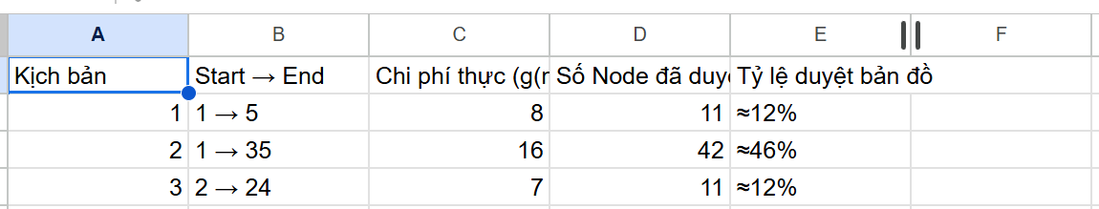
Trong kịch bản 2 (mức độ phức tạp cao nhất), để tìm được đường đi dài 16 bước, thuật toán chỉ cần mở rộng 42 node trên tổng số 90 node của bản đồ. Điều này có nghĩa là A* chỉ duyệt chưa tới 50% không gian tìm kiếm.
Kết quả này chứng minh rằng hàm Heuristic Manhattan đã phát huy hiệu quả rất tốt. Nó hoạt động như một “la bàn định hướng”, liên tục ưu tiên các node tiến gần mục tiêu, từ đó:
- giảm số phép tính cần thực hiện,
- rút ngắn thời gian tìm kiếm,
- tránh việc dò mù, duyệt lan rộng không cần thiết như thuật toán Dijkstra (không dùng heuristic).
Độ chính xác
Trong toàn bộ các trường hợp thử nghiệm, kết quả thu được đều cho thấy đường đi mà thuật toán tìm được luôn là đường ngắn nhất. Không ghi nhận trường hợp nào A* đi vòng hoặc lựa chọn đường kém tối ưu.
Điều này khẳng định rằng với heuristic Manhattan (một heuristic admissible và consistent trong bản đồ dạng lưới 4 hướng), thuật toán A* luôn đảm bảo tính tối ưu hoàn toàn.

2.9. Hạn chế và Hướng phát triển (Limitations & Future Work)
Mặc dù chương trình demo đã hoạt động ổn định và cho kết quả tốt, nhóm vẫn nhận thấy một số hạn chế khi xét đến khả năng ứng dụng thực tế.

1. Hạn chế
• Mô hình lưới (Grid Map) làm đường đi gấp khúc
Việc sử dụng lưới ô vuông 4 hướng khiến đường đi sinh ra có nhiều khúc cua vuông góc, chưa thật sự “mượt” như di chuyển trong thế giới thực.
• Trọng số tĩnh (Cost = 1)
Hiện tại mọi ô đều có chi phí bằng nhau.
Trong thực tế, đường đi có thể có:
- đoạn đông đúc → cost cao
- đoạn nguy hiểm → hạn chế đi vào
- đoạn rộng thoáng → cost thấp
Điều này chưa được mô phỏng trong phiên bản hiện tại.
• Hệ thống chỉ hoạt động trên ứng dụng Desktop
Việc triển khai local khiến khả năng chia sẻ, mở rộng dữ liệu hoặc dùng trên nhiều thiết bị còn hạn chế.

2. Đề xuất phát triển
• Xây dựng hệ thống Web Map
Nhóm đề xuất nâng cấp từ ứng dụng chạy trên máy cá nhân sang Web Application, tương tự cơ chế hoạt động của Google Maps:
- hiển thị bản đồ và đường đi trực tiếp trên trình duyệt
- nhiều người dùng có thể sử dụng cùng lúc
- dễ quản lý, cập nhật và triển khai dữ liệu
- có thể tích hợp API (OpenStreetMap, Leaflet, Mapbox)
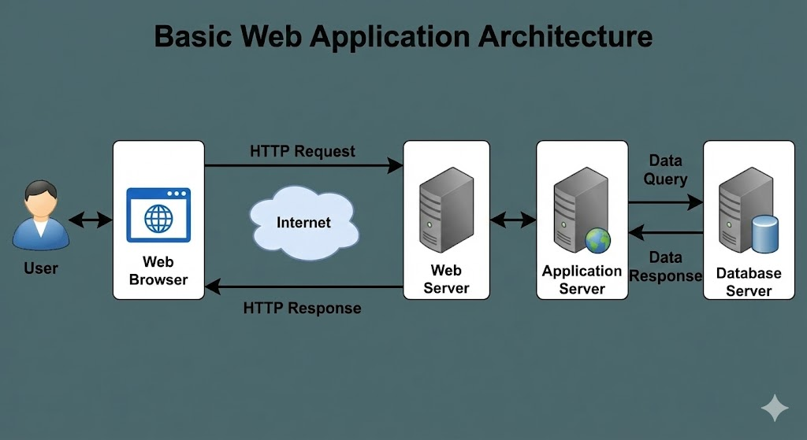
• Bổ sung trọng số động
Nâng cấp mô hình để mỗi đường đi có chi phí riêng:
- đường đông → cost cao
- đường rẽ trái/phải → cost phụ
- địa hình khó đi → cost tăng
Điều này giúp mô phỏng thực tế chính xác và hay hơn.
• Làm mượt đường (Path Smoothing)
Áp dụng thuật toán:
- Rubber Banding
- Catmull–Rom Spline
- Theta*
để giảm số góc cua, tạo đường đi liên tục và tự nhiên hơn.
• Mở rộng hướng di chuyển (8 directions)
Cho phép đi chéo để đường đi thực tế hơn trong bản đồ mở.

